Задание 9. (34)
На каком из рисунков изображено решение неравенства $7x-x^{2}<0$? 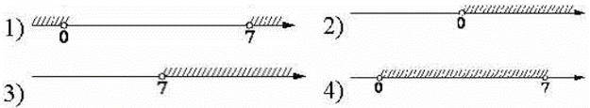
В ответе укажите номер правильного варианта.

